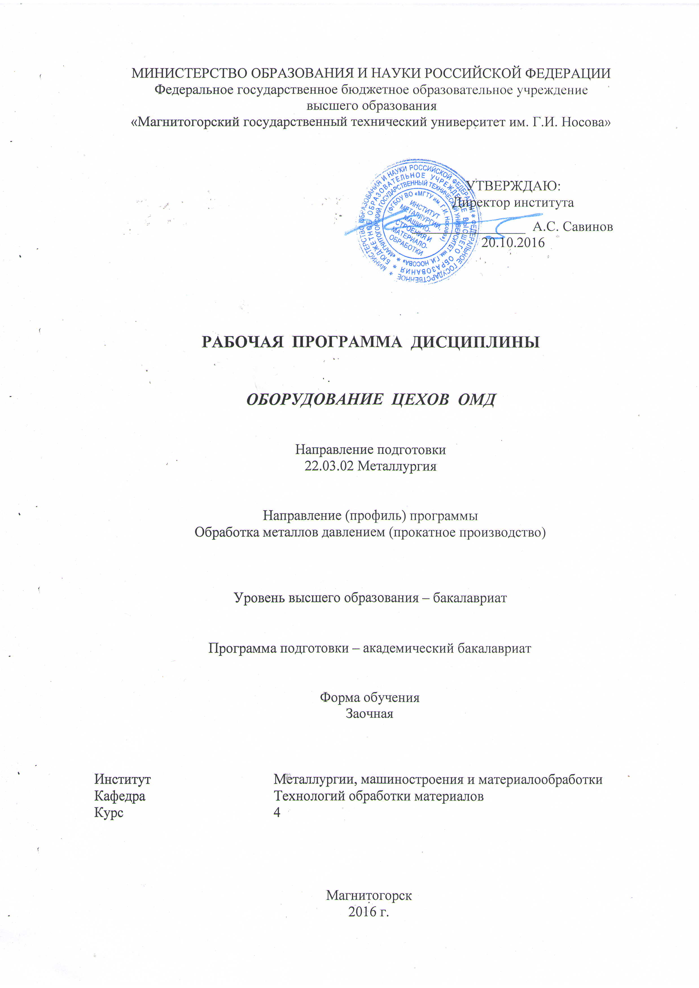
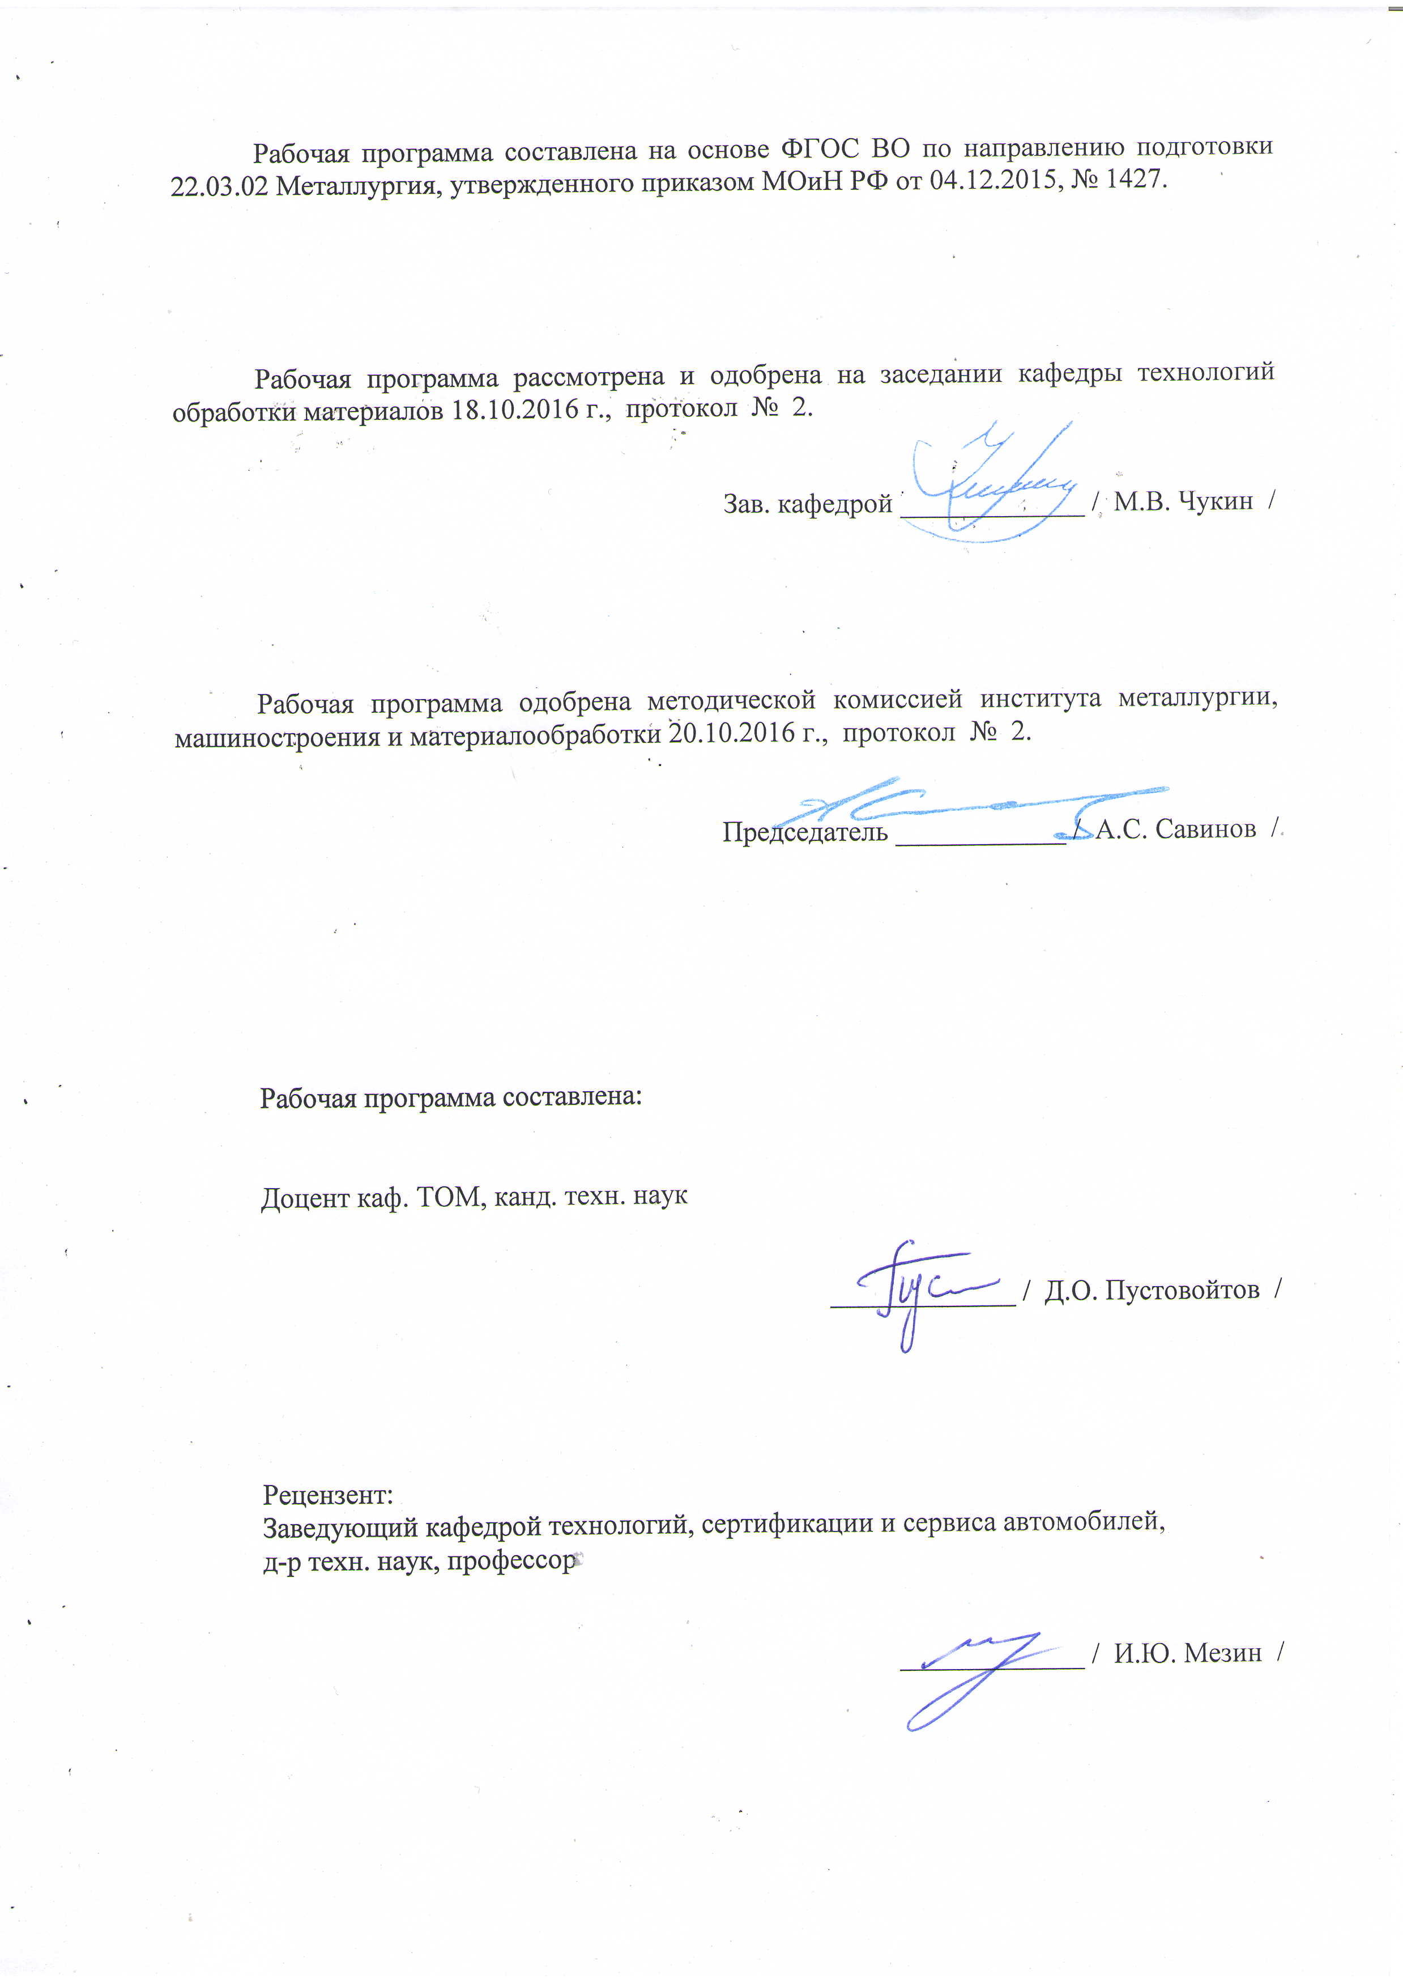

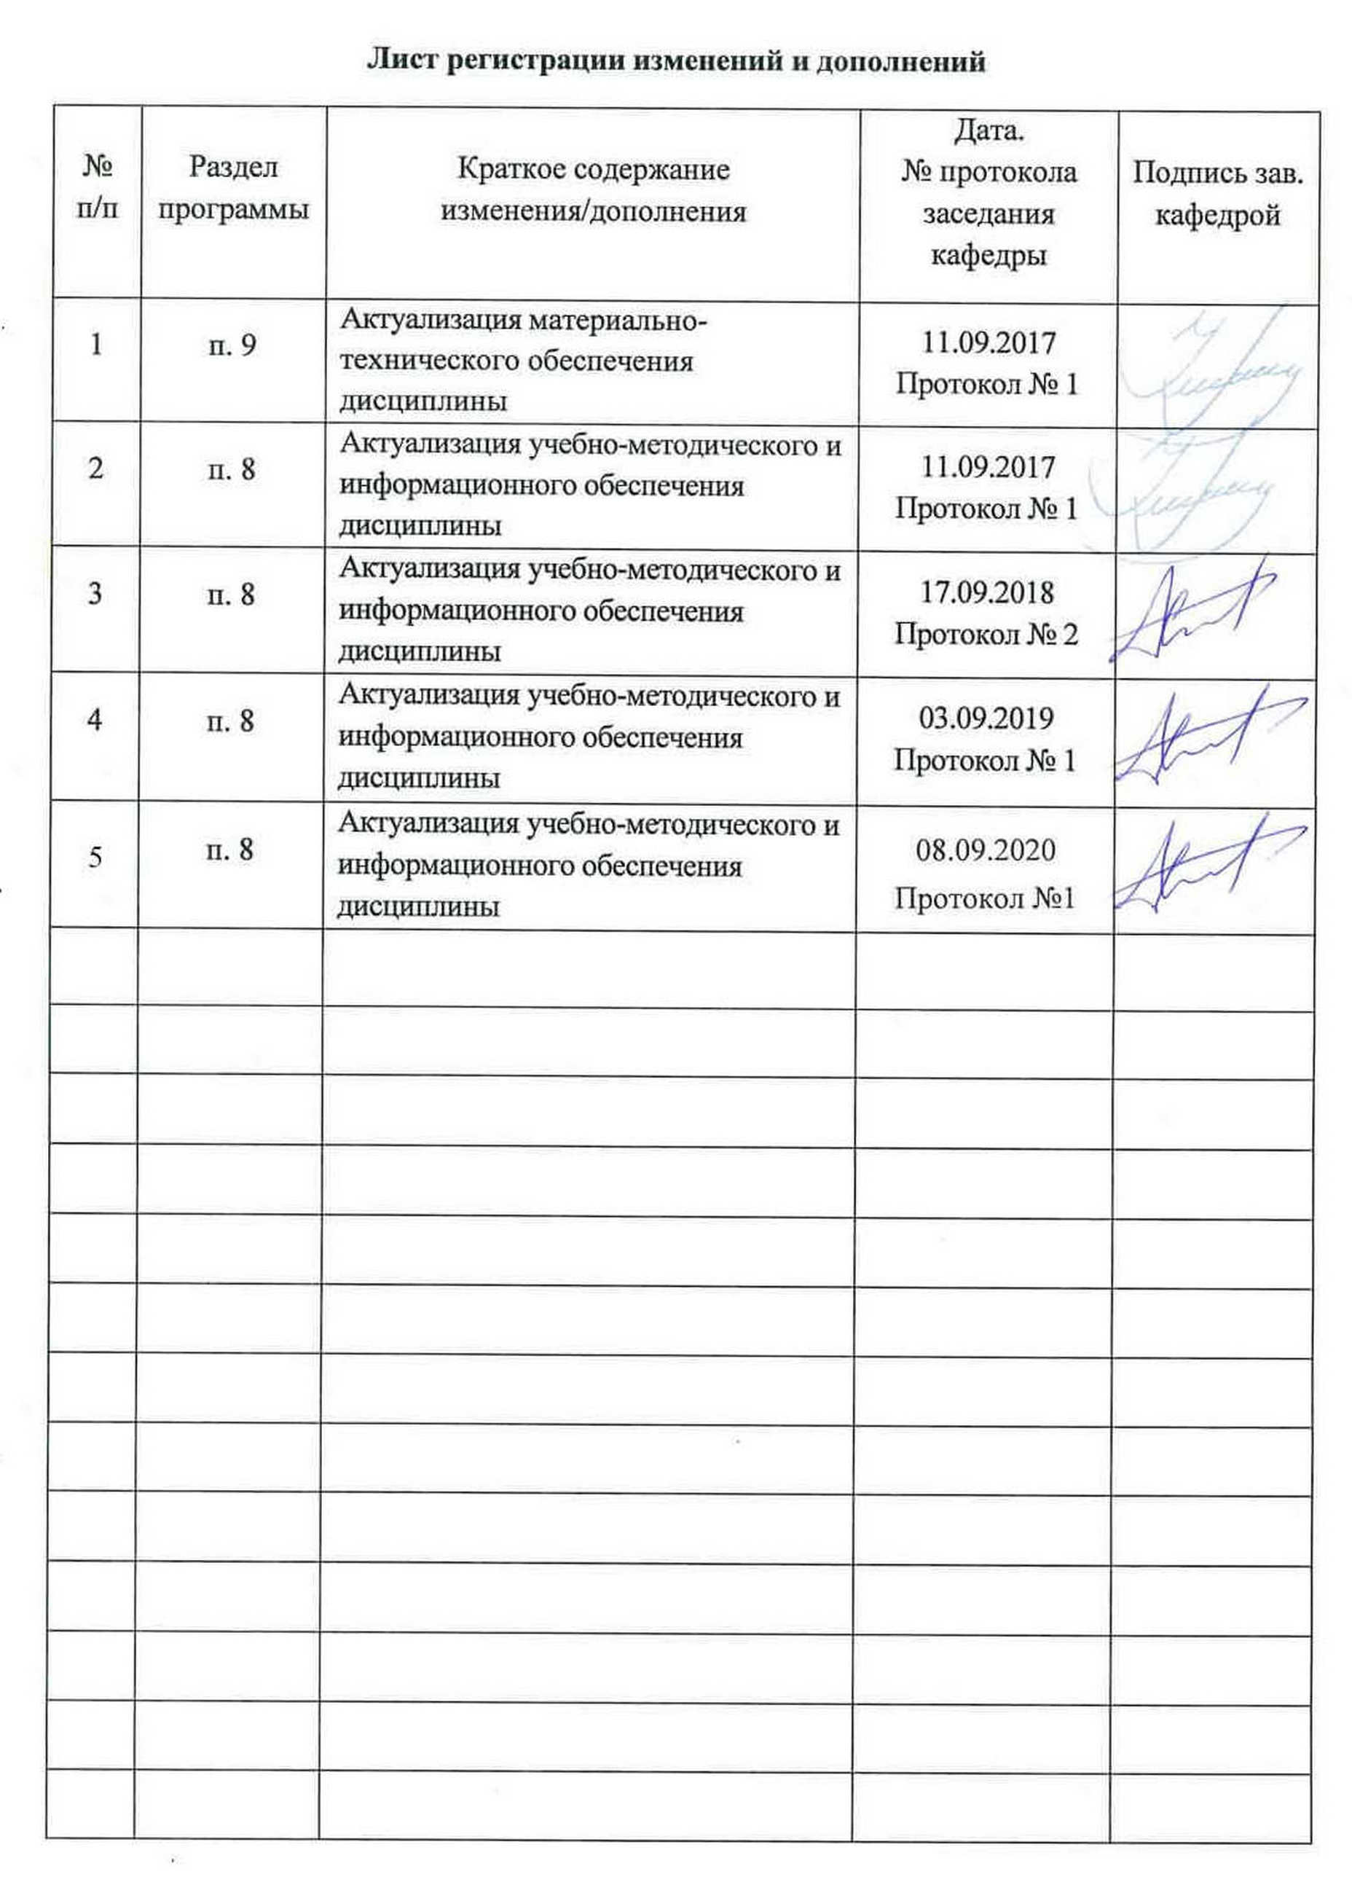

1 Цели освоения дисциплины
Целями освоения дисциплины «Оборудование цехов ОМД» является изучение оборудования (деталей, узлов, машин, агрегатов, технологических линий), как составляющей технологической системы производства металлопродукта в прокатных цехах.

2 Место дисциплины в структуре образовательной программы
подготовки бакалавра
Дисциплина «Оборудование цехов ОМД» входит в вариативную часть блока 1 образовательной программы.
Для изучения дисциплины необходимы знания (умения, владения), сформированные в результате изучения дисциплин: «Основы металлургического производства», «Современный инжиниринг металлургического производства», «Механика материалов и основы конструирования».
Знания (умения, владения), полученные при изучении данной дисциплины будут необходимы при изучении дисциплин «Основы проектирования прокатных цехов», «Моделирование процессов и объектов в металлургии», «Проектная деятельность», «Моделирование процессов прокатного производства», «Технологии производства листового проката», «Методы оптимизации процессов ОМД».

3 Компетенции обучающегося, формируемые в результате освоения
дисциплины и планируемые результаты обучения
В результате освоения дисциплины «Оборудование цехов ОМД» обучающийся должен обладать следующими компетенциями:

Структурный  элемент  компетенции | Планируемые результаты обучения
ПК-3: готовностью использовать физико-математический аппарат для решения задач, возникающих в ходе профессиональной деятельности
Знать | - современные средства автоматизированного геометрического проектирования (CAD), а также системы автоматизации инженерных расчётов (CAE).
Уметь | - произвести расчет наиболее ответственных деталей и узлов оборудования прокатных цехов с применением цифровых технологий, в частности, с применением современных средств автоматизированного геометрического проектирования (CAD), а также систем автоматизации инженерных расчётов (CAE);  - проектировать и конструировать оборудование в соответствии с потребностями осуществления технологического процесса, совершенствовать конструкцию и характеристики оборудования прокатных цехов с применением современных средств автоматизированного геометрического проектирования (CAD), а также систем автоматизации инженерных расчётов (CAE).
Владеть | - методиками расчета характеристик оборудования для осуществления технологических процессов, а также средствами автоматизированного геометрического проектирования (CAD) и системами автоматизации инженерных расчётов (CAE);  - навыками проектирования и расчета технологической оснастки и оборудования прокатных цехов в соответствии с реализуемым технологическим потоком, навыками обоснования проведения мероприятий по реконструкции и модернизации оборудования прокатных цехов с применением современных средств автоматизированного геометрического проектирования (CAD), а также систем автоматизации инженерных расчётов (CAE).
ДПК-1: способностью обосновывать выбор оборудования для осуществления технологических процессов
Знать | - классификацию машин и агрегатов прокатных цехов, основные характеристики прокатного оборудования;  - назначение машин и агрегатов прокатных цехов, взаимосвязь технических характеристик оборудования с технологическими возможностями осуществляемого процесса прокатки;  - конструкцию машин и агрегатов прокатных цехов, технические и технологические решения, обеспечивающие повышение точности размеров прокатываемых профилей.
Уметь | - ориентироваться в выборе оборудования для осуществления как традиционных, так и новых технологических процессов производства металлопродукта в прокатных цехах, выполнять сравнительный анализ характеристик оборудования прокатных цехов.
Владеть | - навыками выбора и назначения основных элементов оборудования, навыками компоновки основного и вспомогательного оборудования прокатных цехов;  - навыками осуществления выбора материалов для оборудования и узлов различного назначения с учетом эксплуатационных требований и охраны окружающей среды.

4 Структура и содержание дисциплины
Общая трудоемкость дисциплины составляет 3 зачетные единицы 108 акад. часов, в том числе:
– контактная работа – 16,5 акад. часа:
– аудиторная – 14 акад. часов, из них 2 в интерактивной форме;
– внеаудиторная – 2,5 акад. часа;
– самостоятельная работа – 87,6 акад. часа;
– подготовка к зачету – 3,9 акад. часа.

Раздел/ тема  дисциплины | Курс | Аудиторная  контактная работа  (в акад. часах) |  |  | Самостоятельная работа (в акад. часах) | Вид самостоятельной  работы | Форма текущего контроля успеваемости и  промежуточной аттестации | Код и структурный  элемент  компетенции
Раздел/ тема  дисциплины | Курс | лекции | лаборат.  занятия | практич. занятия
1. Раздел: Общее устройство рабочих клетей листовых прокатных станов | 4
1.1. Тема: Главная линия прокатного стана |  | 0,5 |  |  | 2 | Изучение учебной и научной литературы, работа с электронными библиотеками | Устный опрос | ДПК-1
1.2. Тема: Прокатные валки: материалы, конструкция и размеры |  | 0,5 |  | 2 | 2 | Изучение учебной и научной литературы, работа с электронными библиотеками | Устный опрос | ДПК-1
1.3. Тема: Подшипники для прокатных валков: типы и конструкции |  | 0,5 |  | 1 | 2 | Изучение учебной и научной литературы, работа с электронными библиотеками | Устный опрос | ДПК-1
1.4. Тема: Подушки прокатных валков |  | 0,5 |  |  | 2 | Изучение учебной и научной литературы, работа с электронными библиотеками | Устный опрос | ДПК-1
1.5. Тема: Нажимные устройства: назначение и типы |  |  |  |  | 2 | Изучение учебной и научной литературы, работа с электронными библиотеками | Устный опрос | ДПК-1
1.6. Тема: Уравновешивающие устройства: назначение и типы. Механизмы для осевой фиксации валков |  |  |  |  | 2 | Изучение учебной и научной литературы, работа с электронными библиотеками | Устный опрос | ДПК-1
1.7. Тема: Станины рабочих клетей: типы, конструкция и размеры |  |  |  |  | 2 | Изучение учебной и научной литературы, работа с электронными библиотеками | Устный опрос | ДПК-1
1.8. Тема: Установка клетей на фундаменте. Способы перевалки и устройства для смены валков |  |  |  |  | 2 | Изучение учебной и научной литературы, работа с электронными библиотеками | Устный опрос | ДПК-1
Итого по разделу |  | 2 |  | 3 | 16
2. Раздел: Компьютерное моделирование и инжиниринг конструкций основных элементов рабочих клетей листовых прокатных станов с применением CAD/CAE систем КОМПАС-3D и DEFORM-3D | 4
2.1. Тема: Назначение и функциональные возможности CAD/CAE систем КОМПАС-3D и DEFORM-3D |  |  |  |  | 6 | Изучение учебной и научной литературы, работа с электронными библиотеками | Устный опрос | ПК-3; ДПК-1
2.2. Тема: Методика проектирования и расчета конструкции рабочей клети дуо стана листовой прокатки с применением CAD/CAE систем КОМПАС-3D и DEFORM-3D |  |  |  |  | 4 | Изучение учебной и научной литературы, работа с электронными библиотеками | Устный опрос | ПК-3; ДПК-1
2.3. Тема: 3D сборка валкового узла |  | 2/2 |  | 2/2И | 40 | Изучение учебной и научной литературы, работа с электронными библиотеками | Устный опрос | ПК-3; ДПК-1
Итого по разделу |  | 2 |  | 2/2И | 50
3. Раздел: Электропривод рабочей клети прокатного стана | 4
3.1. Тема: Главный электропривод |  | 0,5 |  |  | 4 | Изучение учебной и научной литературы, работа с электронными библиотеками | Устный опрос | ПК-3; ДПК-1
3.2. Тема: Вспомогательный электропривод |  | 0,5 |  | 1 | 4 | Изучение учебной и научной литературы, работа с электронными библиотеками | Устный опрос | ПК-3; ДПК-1
Итого по разделу |  | 1 |  | 1 | 8
4. Раздел: Оборудование современных технологических линий производства плоского проката | 4
4.1. Тема: Компоновки и состав оборудования для производства широкополосного проката |  | 0,5 |  | 1 | 7 | Изучение учебной и научной литературы, работа с электронными библиотеками | Устный опрос | ДПК-1
4.2. Тема: Компоновки и состав оборудования для производства толстолистового проката |  | 0,5 |  | 1 | 6,9 | Изучение учебной и научной литературы, работа с электронными библиотеками | Устный опрос | ДПК-1
Итого по разделу |  | 1 |  | 2 | 13,6
Итого по дисциплине | 4 | 6/2 |  | 8/2И | 87,6 |  | Промежуточная аттестация (зачет, курсовой проект)
И – в том числе, часы, отведенные на работу в интерактивной форме.

5 Образовательные и информационные технологии
При проведении лекционных и практических занятий используются как традиционные, так и модульно-компетентностные образовательные технологии, активные и интерактивные методы обучения.
На занятиях целесообразно использовать технологию коллективного взаимообучения. При этом необходимо повышать познавательную активность студентов, организуя самостоятельную работу как исследовательскую творческую деятельность.
Следует использовать комплекс инновационных методов активного обучения, включающий в себя:
- создание проблемных ситуаций с показательным решением проблемы преподавателем и без него;
- самостоятельную поисковую деятельность в решении проблем, направляемую преподавателем;
- самостоятельное решение проблем студентами под контролем преподавателя.
Реализация инновационных методов обучения возможна с использованием следующих приемов:
- раскрытие преподавателем причин и характера неудач, встречающихся при решении проблем;
- демонстрация разных подходов к решению конкретной проблемы;
- анализ полученных результатов и отыскание границ их применимости.
При проведении заключительного контроля необходимо выявить степень правильности, объема, глубины знаний, умений, навыков, полученных при изучении курса наряду с выявлением степени самостоятельности в применении полученных знаний.
К интерактивным методам, используемым при изучении дисциплины «Оборудование цехов ОМД», относятся: использование компьютерных симуляций, разбор конкретных ситуаций в сочетании с внеаудиторной работой с целью формирования и развития профессиональных навыков обучающихся. Передача необходимых теоретических знаний происходит с использованием мультимедийного оборудования.

6 Учебно-методическое обеспечение самостоятельной работы обучающихся
По дисциплине «Оборудование цехов ОМД» предусмотрена аудиторная и внеаудиторная самостоятельная работа обучающихся. Самостоятельная работа студентов предполагает выполнение программы самостоятельной работы, самостоятельное изучение тем и заданий по дисциплине.
Аудиторная самостоятельная работа студентов предполагает обсуждение тем и заданий по плану занятия на практических занятиях.

1.1. Тема: Главная линия прокатного стана (2 часа)
Вопросы для обсуждения:
1. Что такое главная линия прокатного стана? Перечислите основные узлы, относящиеся к передаточным механизмам. Каково их назначение?
2. Приведите схемы главных линий с общим и индивидуальным приводом рабочих валков. Каковы преимущества и недостатки каждой из этих схем?

1.2. Тема: Прокатные валки: материалы, конструкция и размеры (2 часа)
Вопросы для обсуждения:
1. Какие требования предъявляются к рабочим валкам прокатных станов?
2. Какую функцию выполняют опорные валки?
3. Какова общая конструкция рабочих и опорных валков листовых прокатных станов?
4. Приведите общий алгоритм выбора основных геометрических размеров рабочих валков листовых прокатных станов?
5. В чем заключаются расчет прочности валков?
6. В чем заключается расчет упругой деформации валков, и что такое жесткость валковой системы?

1.3. Тема: Подшипники для прокатных валков: типы и конструкции (2 часа)
Вопросы для обсуждения:
1. Назовите типы подшипников прокатных валков.
2. Каковы преимущества и недостатки подшипников жидкостного трения и подшипников качения?
3. В чем состоит конструктивное и функциональное отличие радиальных, упорных, радиально-упорных и упорно-радиальных подшипников качения?
4. Зачем нужно искать конструктивный компромисс между диаметром цапфы и ее прочностью, с одной стороны, и монтажной высотой подшипника и его грузоподъемностью – с другой?

1.4. Тема: Подушки прокатных валков (2 часа)
Вопросы для обсуждения:
Как выбрать размеры подушки?

1.5. Тема: Нажимные устройства: назначение и типы (2 часа)
Вопросы для обсуждения:
Назовите типы применяемых нажимных устройств. Каковы преимущества и недостатки каждого типа?

1.6. Тема: Уравновешивающие устройства: назначение и типы. Механизмы для осевой фиксации валков (2 часа)
Вопросы для обсуждения:
Назовите типы уравновешивающих устройств. Приведите варианты их возможного размещения в конструкции клети.

1.7. Тема: Станины рабочих клетей: типы, конструкция и размеры (2 часа)
Вопросы для обсуждения:
1. В чем состоит конструктивное отличие станин открытого и закрытого типов?
2. Назовите основные конструктивные элементы и размеры станины закрытого типа. Назовите опасные сечения.
3. В чем состоит общий алгоритм проектирования станины?

1.8. Тема: Установка клетей на фундаменте. Способы перевалки и устройства для смены валков (2 часа)
Вопросы для обсуждения:
1. Способы установки клетей на фундаменте. Расчет на опрокидывание.
2. Влияет ли способ перевалки на конструкцию рабочих валков?

2.1. Тема: Назначение и функциональные возможности CAD/CAE систем КОМПАС-3D и DEFORM-3D (4 часа)
Вопросы для обсуждения:
Что означает следующее утверждение: «Проектировочные расчеты с применением CAD/CAE-систем выполняются по методу последовательных приближений и характеризуются итерационностью выполнения»?

2.2. Тема: Методика проектирования и расчета конструкции рабочей клети дуо стана листовой прокатки с применением CAD/CAE систем КОМПАС-3D и DEFORM-3D (4 часа)
Вопросы для обсуждения:
В чем состоит методика проектирования и расчета конструкции рабочей клети дуо стана листовой прокатки с применением CAD/CAE-систем КОМПАС-3D и DEFORM-3D?

2.3. Тема: 3D сборка валкового узла (48 часов)
Вопросы для обсуждения:
Из каких основных деталей состоит валковый узел рабочей клети?
Задача №1. Спроектируйте с использованием КОМПАС-3D валковый узел для рабочей клети дуо стана листовой прокатки (номинальный диаметр валков 320 мм, длина бочки 320 мм).

3.1. Тема: Главный электропривод (4 часа)
Вопросы для обсуждения:
Приведите методику расчета главного электропривода.

3.2. Тема: Вспомогательный электропривод (4 часа)
Вопросы для обсуждения:
Приведите методику расчета вспомогательного электропривода.

4.1. Тема: Компоновки и состав оборудования для производства широкополосного проката (7 часов)
Вопросы для обсуждения:
1. Преимущества и недостатки ЛПА в сравнении с ШСГП.
2. Компоновка и состав оборудования компактных ШСГП.
3. Сравнительный анализ оборудования, применяемого для редуцирования слябов по ширине в линии ШСГП.
4. Компоновка и состав оборудования для производства широкополосной горячекатаной стали: а) по технологии полубесконечной прокатки; б) по технологии бесконечной прокатки.
5. Тенденции развития оборудования прокатных цехов.
6. Роль оборудования в осуществлении технологических процессов прокатки.
7. Классификация прокатных станов и рабочих клетей.
8. Способы передачи раската от черновой в чистовую группу ШСГП.
9. Теплоизоляционные экранирующие установки рольганга полосового стана горячей прокатки.
10. Способы и оборудование для удаления окалины при горячей прокатке листов и полос.
11. Технологические особенности применения промежуточного перемоточного устройства Коилбокс в линии ШСГП.
12. Типы и характеристика установок ускоренного охлаждения для ШСГП и ЛПА.

4.2. Тема: Компоновки и состав оборудования для производства толстолистового проката (6,9 часов)
Вопросы для обсуждения:
Особенности технологической линии ТЛС 5000

Тема курсового проекта:
С применением CAD/CAE-систем КОМПАС-3D и DEFORM-3D разработайте конструкцию и выполните необходимые инженерные расчеты рабочей клети дуо с заданным диаметром валков D = 320 мм и заданной шириной бочки L = 320 мм для листовой холодной прокатки металлов и сплавов. При выполнении курсового проектирования необходимо построить 3D сборку рабочей клети с применением CAD-системы КОМПАС-3D. Рабочая клеть должна включать в себя как отдельные сборочные конструкции (валковый узел, узел станин, нажимной механизм, уравновешивающее устройство, рама стана), так и отдельные детали, входящие в каждую сборку (рис. 1).

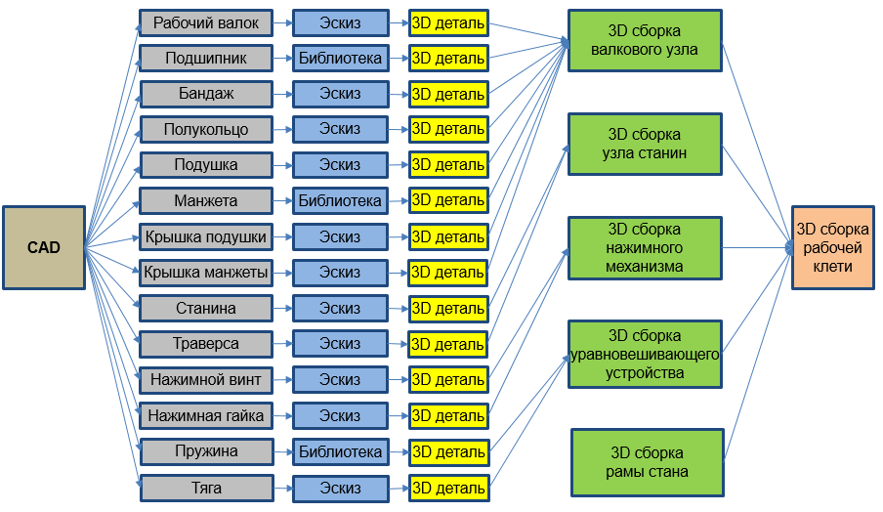

Рис. 1. Схема построения 3D сборки рабочей клети
с применением CAD-системы КОМПАС-3D

Инженерные расчеты напряжений и деформаций наиболее ответственных деталей конструкции клети (рабочий валок, подушка, станина, нажимной винт и гайка) необходимо выполнить с применением CAE-системы DEFORM-3D.

7 Оценочные средства для проведения промежуточной аттестации
Промежуточная аттестация имеет целью определить степень достижения запланированных результатов обучения по дисциплине «Оборудование цехов ОМД» и проводится в форме зачета и защиты курсового проекта.

а) Планируемые результаты обучения и оценочные средства для проведения промежуточной аттестации:

Структурный элемент  компетенции | Планируемые результаты обучения | Оценочные средства
ПК-3: готовностью использовать физико-математический аппарат для решения задач, возникающих в ходе профессиональной деятельности
Знать | - современные средства автоматизированного геометрического проектирования (CAD), а также системы автоматизации инженерных расчётов (CAE). | Теоретические вопросы:  - Что означает следующее утверждение: «Проектировочные расчеты с применением CAD/CAE-систем выполняются по методу последовательных приближений и характеризуются итерационностью выполнения»?  - В чем состоит методика проектирования и расчета конструкции рабочей клети дуо стана листовой прокатки с применением CAD/CAE-систем КОМПАС-3D и DEFORM-3D?  - Каким образом осуществляется экспорт геометрических моделей из CAD-системы КОМПАС-3D в CAE-систему DEFORM-3D?  - Какие задачи в области прокатного производства можно решать с применением CAD/CAE-систем КОМПАС-3D и DEFORM-3D?  - Приведите общий алгоритм построения 3D сборки рабочей клети с использованием CAD-системы КОМПАС-3D. Приведите общую схему расчета наиболее ответственных деталей рабочей клети с применением CAD/CAE систем КОМПАС-3D и DEFORM-3D.
Уметь | - произвести расчет наиболее ответственных деталей и узлов оборудования прокатных цехов с применением цифровых технологий, в частности, с применением современных средств автоматизированного геометрического проектирования (CAD), а также систем автоматизации инженерных расчётов (CAE);  - проектировать и конструировать оборудование в соответствии с потребностями осуществления технологического процесса, совершенствовать конструкцию и характеристики оборудования прокатных цехов с применением современных средств автоматизированного геометрического проектирования (CAD), а также систем автоматизации инженерных расчётов (CAE). | Практические задания:  Выполнить инженерные расчеты напряжений и деформаций наиболее ответственных деталей конструкции клети (рабочий валок) с применением CAE-системы DEFORM-3D.
Владеть | - методиками расчета характеристик оборудования для осуществления технологических процессов, а также средствами автоматизированного геометрического проектирования (CAD) и системами автоматизации инженерных расчётов (CAE);  - навыками проектирования и расчета технологической оснастки и оборудования прокатных цехов в соответствии с реализуемым технологическим потоком, навыками обоснования проведения мероприятий по реконструкции и модернизации оборудования прокатных цехов с применением современных средств автоматизированного геометрического проектирования (CAD), а также систем автоматизации инженерных расчётов (CAE). | Творческое задание:  Задача №1. Спроектируйте с использованием КОМПАС-3D валковый узел для рабочей клети дуо стана листовой прокатки (номинальный диаметр валков 320 мм, длина бочки 320 мм).  Задание на курсовой проект:  С применением CAD/CAE-систем КОМПАС-3D и DEFORM-3D разработайте конструкцию и выполните необходимые инженерные расчеты рабочей клети дуо с заданным диаметром валков D = 320 мм и заданной шириной бочки L = 320 мм для листовой холодной прокатки металлов и сплавов. При выполнении курсового проектирования необходимо построить 3D сборку рабочей клети с применением CAD-системы КОМПАС-3D. Рабочая клеть должна включать в себя как отдельные сборочные конструкции (валковый узел, узел станин, нажимной механизм, уравновешивающее устройство, рама стана), так и отдельные детали, входящие в каждую сборку
ДПК-1: способностью обосновывать выбор оборудования для осуществления технологических процессов
Знать | - классификацию машин и агрегатов прокатных цехов, основные характеристики прокатного оборудования;  - назначение машин и агрегатов прокатных цехов, взаимосвязь технических характеристик оборудования с технологическими возможностями осуществляемого процесса прокатки;  - конструкцию машин и агрегатов прокатных цехов, технические и технологические решения, обеспечивающие повышение точности размеров прокатываемых профилей. | Теоретические вопросы:  - Что такое главная линия прокатного стана? Перечислите основные узлы, относящиеся к передаточным механизмам. Каково их назначение?  - Приведите схемы главных линий с общим и индивидуальным приводом рабочих валков. Каковы преимущества и недостатки каждой из этих схем?  - Из каких основных деталей и узлов состоят рабочие клети листовых прокатных станов?  - Приведите примеры вспомогательных устройств, которыми оснащаются рабочие клети листовых прокатных станов?  - Какие требования предъявляются к рабочим валкам прокатных станов?  - Какую функцию выполняют опорные валки?  - Какова общая конструкция рабочих и опорных валков листовых прокатных станов?  - Приведите общий алгоритм выбора основных геометрических размеров рабочих валков листовых прокатных станов?  - В чем заключаются расчет прочности валков?  - В чем заключается расчет упругой деформации валков, и что такое жесткость валковой системы?  - Назовите типы подшипников прокатных валков.  - Каковы преимущества и недостатки подшипников жидкостного трения и подшипников качения?  - В чем состоит конструктивное и функциональное отличие радиальных, упорных, радиально-упорных и упорно-радиальных подшипников качения?  - Зачем нужно искать конструктивный компромисс между диаметром цапфы и ее прочностью, с одной стороны, и монтажной высотой подшипника и его грузоподъемностью – с другой?  - Назовите типы применяемых нажимных устройств. Каковы преимущества и недостатки каждого типа?  - Назовите типы уравновешивающих устройств. Приведите варианты их возможного размещения в конструкции клети.  - В чем состоит конструктивное отличие станин открытого и закрытого типов?  - Назовите основные конструктивные элементы и размеры станины закрытого типа. Назовите опасные сечения.  - Преимущества и недостатки ЛПА в сравнении с ШСГП.  - Компоновка и состав оборудования компактных ШСГП.  - Сравнительный анализ оборудования, применяемого для редуцирования слябов по ширине в линии ШСГП.  - Компоновка и состав оборудования для производства широкополосной горячекатаной стали: а) по технологии полубесконечной прокатки; б) по технологии бесконечной прокатки.  - Тенденции развития оборудования прокатных цехов.  - Роль оборудования в осуществлении технологических процессов прокатки.  - Классификация прокатных станов и рабочих клетей.  - Способы передачи раската от черновой в чистовую группу ШСГП.  - Оборудование и характеристика стана Стеккеля.  - Теплоизоляционные экранирующие установки рольганга полосового стана горячей прокатки.  - Способы и оборудование для удаления окалины при горячей прокатке листов и полос.  - Технологические особенности применения промежуточного перемоточного устройства Коилбокс в линии ШСГП.  - Типы и характеристика установок ускоренного охлаждения для ТЛС, ШСГП и ЛПА.  - Технические и технологические решения проблемы совмещения процессов непрерывного литья и прокатки.  - Компоновка и состав оборудования литейно-прокатных агрегатов для производства горячекатаных полос.  - Способы и устройства регулирования поперечной разнотолщинностью листов и полос.  - Способы и устройства регулирования продольной разнотолщинностью листов и полос.  - Технические и технологические решения, обеспечивающие повышение точности размеров прокатываемых профилей.
Уметь | - ориентироваться в выборе оборудования для осуществления как традиционных, так и новых технологических процессов производства металлопродукта в прокатных цехах, выполнять сравнительный анализ характеристик оборудования прокатных цехов. | Практические задания:  Выберите тип и спроектируйте с использованием КОМПАС-3D уравновешивающее устройство для рабочей клети дуо стана листовой прокатки (номинальный диаметр валков 320 мм, длина бочки 320 мм).
Владеть | - навыками выбора и назначения основных элементов оборудования, навыками компоновки основного и вспомогательного оборудования прокатных цехов;  - навыками осуществления выбора материалов для оборудования и узлов различного назначения с учетом эксплуатационных требований и охраны окружающей среды. | Творческое задание:  Задача №1. Спроектируйте с использованием КОМПАС-3D валковый узел для рабочей клети дуо стана листовой прокатки (номинальный диаметр валков 320 мм, длина бочки 320 мм).  Задание на курсовой проект:  С применением CAD/CAE-систем КОМПАС-3D и DEFORM-3D разработайте конструкцию и выполните необходимые инженерные расчеты рабочей клети дуо с заданным диаметром валков D = 320 мм и заданной шириной бочки L = 320 мм для листовой холодной прокатки металлов и сплавов. При выполнении курсового проектирования необходимо построить 3D сборку рабочей клети с применением CAD-системы КОМПАС-3D. Рабочая клеть должна включать в себя как отдельные сборочные конструкции (валковый узел, узел станин, нажимной механизм, уравновешивающее устройство, рама стана), так и отдельные детали, входящие в каждую сборку

б) Порядок проведения промежуточной аттестации, показатели и критерии оценивания:

Промежуточная аттестация по дисциплине «Оборудование цехов ОМД» включает теоретические вопросы, позволяющие оценить уровень усвоения обучающимися знаний, и практические задания, выявляющие степень сформированности умений и владений, и проводится в форме зачета, а также защиты курсового проекта.

Курсовой проект выполняется под руководством преподавателя. В процессе его написания обучающийся развивает навыки к научной работе, закрепляя и одновременно расширяя знания, полученные при изучении дисциплины. При выполнении курсового проекта обучающийся должен показать свое умение работать с нормативными материалами (ГОСТы) и другими литературными источниками, а также показать свою возможность систематизировать и анализировать фактический материал и самостоятельно творчески его осмысливать. В процессе написания курсового проекта обучающийся должен разобраться в теоретических вопросах предложенной темы, самостоятельно проанализировать теоретический материал, обосновать практические предложения.

Показатели и критерии оценивания курсового проекта:
– на оценку «отлично» (5 баллов) – работа выполнена в соответствии с заданием, обучающийся показывает высокий уровень владения методиками расчета характеристик оборудования прокатного стана, а также средствами автоматизированного геометрического проектирования как отдельных деталей, так и сборочных конструкций с применением КОМПАС-3D; при этом обучающийся демонстрирует высокие интеллектуальные навыки решения проблем и задач, нахождения уникальных ответов к проблемам;
– на оценку «хорошо» (4 балла) – работа выполнена в соответствии с заданием, обучающийся показывает умения произвести расчет наиболее ответственных деталей оборудования прокатного стана, а также навыками проектирования и конструирования отдельных деталей с применением КОМПАС-3D; при этом обучающийся демонстрирует знания не только на уровне воспроизведения и объяснения информации, но и интеллектуальные навыки решения проблем и задач, нахождения уникальных ответов к проблемам;
– на оценку «удовлетворительно» (3 балла) – работа выполнена в соответствии с заданием, обучающийся показывает знания на уровне воспроизведения и объяснения информации, интеллектуальные навыки решения простых задач; при этом обучающийся не обладает навыками самостоятельного расчета, а также проектирования и конструирования отдельных деталей оборудования прокатного стана с применением КОМПАС-3D;
– на оценку «неудовлетворительно» (2 балла) – задание преподавателя выполнено частично, в процессе защиты работы обучающийся допускает существенные ошибки, не может показать интеллектуальные навыки решения поставленной задачи.
– на оценку «неудовлетворительно» (1 балл) – задание преподавателя выполнено частично, обучающийся не может воспроизвести и объяснить содержание, не может показать интеллектуальные навыки решения поставленной задачи.

Показатели и критерии оценивания зачета:
– «зачтено» – обучающийся знает назначение машин и агрегатов прокатных цехов; знает взаимосвязь технических характеристик оборудования с технологическими возможностями осуществляемого процесса прокатки; умеет произвести расчет наиболее ответственных деталей и узлов оборудования прокатных цехов; умеет использовать методики расчета основных характеристик оборудования прокатных цехов; владеет навыками осуществления выбора материалов для оборудования и узлов различного назначения с учетом эксплуатационных требований и охраны окружающей среды; владеет методиками расчета характеристик оборудования для осуществления технологических процессов;
– «не зачтено» – результат обучения не достигнут, обучающийся не может показать знания на уровне воспроизведения и объяснения информации, не может показать интеллектуальные навыки решения простых задач.

8 Учебно-методическое и информационное обеспечение дисциплины (модуля)
а) Основная литература:
1. Белелюбский, Б.Ф. Машины и агрегаты для обработки металлов давлением : учебное пособие / Б.Ф. Белелюбский, А.А. Герасимова, С.С. Хламкова. — Москва : МИСИС, 2019. — 74 с. — ISBN 978-5-907061-95-8. — Текст : электронный // Лань : электронно-библиотечная система. — https://e.lanbook.com/reader/book/129007/#1 (дата обращения: 25.09.2020). — Режим доступа: для авториз. пользователей.

б) Дополнительная литература:
1. Зобнин, А.Д. Технологические основы проектирования прокатных комплексов. Технология производства отдельных видов проката : учебное пособие / А.Д. Зобнин, Н.А. Чиченев. — Москва : МИСИС, 2013. — 154 с. — ISBN 978-5-87623-651-7. — Текст : электронный // Лань : электронно-библиотечная система. — https://e.lanbook.com/reader/book/47420/#1 (дата обращения: 25.09.2020). — Режим доступа: для авториз. пользователей.
2. Чиченев, Н.А. Эксплуатация технологического оборудования : учебное пособие / Н.А. Чиченев, С.М. Горбатюк. — Москва : МИСИС, 2015. — 35 с. — ISBN 978-5-87623-896-2. — Текст : электронный // Лань : электронно-библиотечная система. — https://e.lanbook.com/reader/book/116899/#3 (дата обращения: 25.09.2020). — Режим доступа: для авториз. пользователей.
3. Основы металлургического производства : учебник / В.А. Бигеев, К.Н. Вдовин, В.М. Колокольцев [и др.] ; под общей редакцией В.М. Колокольцева. — 2-е изд., стер. — Санкт-Петербург : Лань, 2020. — 616 с. — ISBN 978-5-8114-4960-6. — Текст : электронный // Лань : электронно-библиотечная система. — https://e.lanbook.com/reader/book/129223/#1 (дата обращения: 25.09.2020). — Режим доступа: для авториз. пользователей.
4. Рудской, А.И. Теория и технология прокатного производства : учебное пособие / А.И. Рудской, В.А. Лунев. — 3-е изд., стер. — Санкт-Петербург : Лань, 2020. — 528 с. — ISBN 978-5-8114-4958-3. — Текст : электронный // Лань : электронно-библиотечная система. — https://e.lanbook.com/reader/book/129221/#1 (дата обращения: 25.09.2020). — Режим доступа: для авториз. пользователей.

в) Методические указания:
1. Еремин А.В. Расчет станин прокатных клетей: Методические указания для самостоятельной работы по дисциплине «Оборудование цехов ОМД», выполнению курсовых и дипломных работ студентами специальности 150106 очной и заочной форм обучения. – Магнитогорск: МГТУ им. Г.И. Носова, 2001. – 34 с.
2. Еремин А.В., Воронин Б.И. Выбор и расчет валков прокатных станов: Методические указания по дисциплине «Оборудование цехов ОМД», для студентов специальности 150106 очной и заочной форм обучения. – Магнитогорск: МГТУ им. Г.И. Носова, 2005. – 58 с.

г) Программное обеспечение и Интернет-ресурсы:

Наименование ПО | № договора | Срок действия лицензии
MS Windows 7 | Д-1227 от 08.10.2018  Д-757-17 от 27.06.2017 Д-593-16 от 20.05.2016 | 11.10.2021  27.07.2018  20.05.2017
MS Office 2007 | № 135 от 17.09.2007 | бессрочно
FAR Manager | Свободно  распространяемое | Бессрочно
7Zip | свободно распространяемое | бессрочно
- Национальная информационно-аналитическая система –Российский индекс научного цитирования (РИНЦ). – URL: https://elibrary.ru/project_risc.asp.
- Поисковая система Академия Google (Google Scholar). – URL: https://scholar.google.ru/.
- Информационная система – Единое окно доступа к информационным ресурсам. – URL: http://window.edu.ru/.
- Федеральное государственное бюджетное учреждение «Федеральный институт промышленной собственности». – Режим доступа: http://wwwl.fips.ru/.

9 Материально-техническое обеспечение дисциплины (модуля)
Материально-техническое обеспечение дисциплины включает:

Учебные аудитории для проведения занятий лекционного типа | Доска, мультимедийные средства хранения, передачи и представления информации.
Учебные аудитории для проведения практических занятий, групповых и индивидуальных консультаций, текущего контроля и промежуточной аттестации | Доска, мультимедийный проектор, экран
Учебные аудитории для выполнения курсового проектирования, помещения для самостоятельной работы обучающихся | Персональные компьютеры с пакетом MS Office, выходом в Интернет и с доступом в электронную информационно-образовательную среду университета
Помещения для самостоятельной работы обучающихся | Персональные компьютеры с пакетом MS Office, выходом в Интернет и с доступом в электронную информационно-образовательную среду университета
Помещение для хранения и профилактического обслуживания учебного оборудования | Шкафы для хранения учебно-методической документации, учебного оборудования и учебно-наглядных пособий.

